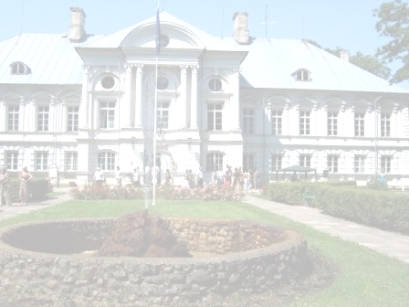
Projekta noslēguma konference “Iegūtā pieredze nākotnei”

2016.gada 12.maijs
Zaļenieku komerciālā un amatniecības vidusskola
“Pils”, Zaļenieki, Zaļenieku pagasts, Jelgavas novads

9.30 – 10.00 Ierašanās, reģistrēšanās, kafija
10.00 Konferences atklāšana
Jelgavas novada domes priekšsēdētājs Z.Caune,
Zaļenieku komerciālās un amatniecības vidusskolas direktore L.Leoho
10.20 Projekta rezultāti, to ilgtspēja
Projekta vadītāja L.Šantare
10.40 Restaurācijas nozare Latvijā
Celtniecības arheologs J. Zviedrāns
11.20 Dārzeņu pauze
11.35 Būvniecības un restaurācijas prasmju apguve Vācijā
Būvniecības apvienības Profesionālās izglītības attīstības centra (Vācija) restaurācijas speciālists Achim Fiebig
12.30 Pusdienu pauze
13.00 – 14.00 Paneļduskusija: izglītības programmas “Restaurācija” īstenošanas nākotnes ieceres
Paneļdiskusiju vada: žurnāliste, režisore Aiga Dzendoleto
Paneļdiskusijā piedalās:
* Zaļenieku komerciālās un amatniecības vidusskolas direktora vietniece V.Barkovska
* Jelgavas novada Izglītības pārvaldes vadītāja G.Avotiņa
* Izglītības un zinātnes ministrijas pārstāvis
* Latvijas Amatniecības kameras amatmeistars-eksperts R. Vecums - Veco
* Latvijas Piļu un muižu asociācijas Valdes priekšsēdētāja vietnieks J.Zviedrāns
* Valsts pieminekļu aizsardzības inspekcijas Rīgas reģionālās nodaļas vadītāja – galvenā valsts inspektore M.Putniņa
* Konferences laikā izstāde un fotogrāfijas par projektā īstenotajām aktivitātēm
* Pēc konferences interesentiem ekskursija pa Zaļo muižu

Erasmus + projekta „Praktisko zināšanu pilnveidošana Zaļenieku komerciālās un amatniecības vidusskolas audzēkņiem un pedagogiem” ietvaros 16 topošie restaurācijas asistenti mēnesi stažējās Vācijas Būvniecības apvienības Profesionālās izglītības attīstības centrā, savukārt 10 topošie automehāniķi divus mēnešus bija praksē Portugāles autoservisos. Projekta laikā sevi profesionāli pilnveidoja Vācijas un Portugāles izglītības iestādēs un uzņēmumos 10 pedagogi, lai uzlabotu profesionālās izglītības programmas.
Projekta ietvaros, iepazīstot citu valstu pieredzi profesionālās izglītības īstenošanā, apmeklējot dažādas profesionālās izglītības iestādes, Zaļenieku komerciālā un amatniecības vidusskola vēlas paplašināt savu piedāvājumu, attīstot mūra restaurācijas apguvi plašākai auditorija, izveidojot Restauratoru mācību darbnīcu. Tomēr pirms sākt īstenot šo ideju, vēlamies gūt atbalstu no saviem sadarbības partneriem!

